崇越科技股份有限公司

氣候相關風險財務揭露
(Task Force on Climate-related Financial Disclosures,TCFD)

期中報告書

2022 年 6 月14日

目錄
一、 前言 1
二、 治理 2
(一) 公司沿革 2
(二) 董事會層級督導 3
(三) 最高層級的氣候風險決策中心 3
(四) 分項與整合的執行小組團隊 3
三、 策略 4
(一) 短中長期氣候相關風險與機會鑑別結果 4
(二) 氣候變遷風險機會矩陣圖 6
(三) 氣候變遷與機會排序 8
(四) 氣候變遷財務影響分析 8
(五) 面對氣候變遷積極的策略回應 10
(六) 氣候變遷財務影響量化 12

- 前言

繼聯合國「全球永續發展目標(SDGs)」與《巴黎協定》相繼發布通過後，氣候變遷的調適與減緩工作已成為全球經濟發展之關鍵要務。崇越科技瞭解氣候變遷確實帶來實體與轉型的風險和機會。為促使氣候相關風險及機會之資訊揭露透明化，崇越科技自2021年12月起，依據TCFD所建議之框架，展開氣候相關風險與機會之分析，據此推動氣候變遷調適與減緩工作，以持續降低企業營運風險，並帶動產業創造機會。為響應聯合國永續發展目標，並深化氣候變遷治理，崇越科技於2022年3月簽署支持由國際金融穩定委員會（FSB）所發布之「氣候相關財務揭露建議」（Task Force on Climate-related Financial Disclosures,TCFD。後續將展開減碳相關規劃，2022年4月通過科學基礎減量目標倡議(Science-Based Targets Initiatives，SBTi)承諾。

初期崇越科技規劃完整盤點在政策法規、技術、市場、商譽等面向帶來的風險與機會作為因應對策，並透過四大面向積極作為，為公司低碳轉型和氣候調適打下基礎，逐年精進氣候變遷之風險控管：

- 由最高主管召集成立專門委員會，因應氣候變遷，核定願景與策略，並每半年向董事會報告。
- 確實執行氣候因應策略，擬定並落實減緩和調適行動，積極發展清潔能源，建構綠色電力平台。
- 進行氣候風險鑑別、評估，並嘗試整合入公司整體風險控管，針對氣候風險與機會所造成的財務衝擊，除做出結構、定性的分析外，亦加以量化。
- 參考國際倡議，應對國內淨零排放趨勢，訂定績效指標與量化目標，定期審視並揭露。
我們除認知到氣候變遷已成為企業所面臨的潛在巨大外在壓力，而必須及早採取因應措施外，亦體認到在追求企業成長的同時，應盡可能減少對環境的衝擊。我們持續精進綠色管理，朝向綠色服務，開發與整合綠色能源，並與供應商、價值鏈攜手邁向淨零排放。
有鑑於當今全球局勢，氣候變遷、資源過度消耗、能源短缺等嚴峻的課題皆已成為企業重視之議題。崇越科技堅守環境永續承諾，於2015年起採取全新的企業識別，以生氣蓬勃的「綠色」，宣告崇越科技對於環境保護的決心。
崇越科技以業務銷售為主，提供知識技術服務，非工業製造業，沒有排放廢水、廢氣的問題，但我們秉持對環境永續的責任，透過總部大樓持續進行節能減碳行動，主要從節電、節水、節紙著手；更深知企業的產品與服務可能對環境產生重大影響，因此，從供應商產品來源的選擇、包裝、回收各階段，仔細考量對環境的可能衝擊，以減少環境負荷為目標，也為所處環境盡一份心力。

- 治理
- 公司沿革
自1990年創辦人張永然先生創投「崇越科技」，始終秉持「勤信為本、專業為用、成果共享」的經營理念，投入前瞻性的科技領域，並積極引進最新製程與技術，以高效益的企劃和執行，全球運籌的管理模式，提供顧客最高規格的整合服務。
在高科技領域上，崇越科技堅持以穩定的品質、準確的交期、迅速的服務，滿足客戶需求，代理銷售半導體、LCD、LED等產業所需之精密材料、製程設備與零組件，提供系統規劃整合服務。並通過ISO-9001國際品質驗證、爭取中華民國成就金炬獎等獎項，成為供應商、客戶的最佳合作夥伴。
崇越科技於2000年公開上櫃、2003年公開上市以來，持續深化業務、拓展營運範疇，成為高科技產業全方位的供應商。逐年向上攀升的營收與獲利表現，驗證了我們的專業整合實力已深得全球客戶的青睞及肯定。
董事會堅信，實現永續增長不僅僅是創造利潤，崇越公司作為集團母公司可以發揮重要作用，充分參與我們開展業務的每個事業體。具體而言，我們認識到氣候變遷是我們這個時代最緊迫的問題，我們加速集團範圍內清潔經濟、循環經濟的增長和支持朝向低碳經濟轉型的方法。
- 董事會層級督導
崇越科技的氣候變遷治理與管理架構由董事會直接監督，董事會層級成立公司治理委員會，一年召開兩次會議，負責監督與檢討公司氣候變遷相關策略；風險管理委員會，鑑別和監控公司主要風險與機會，並就減緩計劃提供建議，以管理已識別的風險，一年召開兩次會議；審計委員會，監督公司財務與整體風險控管；薪酬委員會，制定並提出與公司策略目標一致的薪酬政策變更。各委員會主席並定期向董事會報告其督導情形與決議事項。

- 最高層級的氣候風險決策中心
成立永續發展推動委員會，由集團董事長任召集人，作為公司最高層級的氣候變遷管理決策中心，並附設諮詢委員會，聘請外部專家作爲諮詢對象。永續發展推動委員會負責訂定公司中長期氣候變遷管理的策略方向，至少每季召開會議一次，並得視需要時另行召開會議。一年兩次向公司治理委員會報告因應氣候變遷相關之決策與執行績效。亦不定期由永續長室向董事會呈報執行情況。

- 分項與整合的執行小組團隊
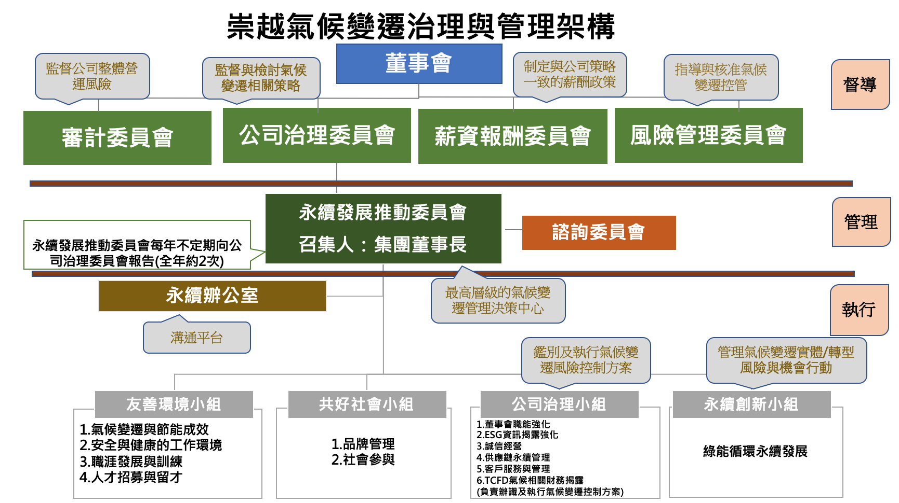
永續發展推動委員會下設永續辦公室，作為氣候變遷跨部門溝通平台，綜理協調因應氣候變遷相關的資源調度與方案執行進展；永續發展推動委員會轄有四個支持高階管理層制定策略和實施既定策略的執行工作組，包括：公司治理小組，負責鑑別及執行氣候變遷風險控制方案；永續創新小組，負責管理氣候變遷實體/轉型風險與機會行動；友善環境小組，負責氣候變遷相關節能成效；共好社會小組，專注品牌管理和社會參與，促進公司低碳轉型過程的社會參與，提升公司邁向綠色企業的社會形象與商譽。各小組召集人均由高階經理人擔任，以利推展。
- 策略
- 短中長期氣候相關風險與機會鑑別結果
崇越科技依據 TCFD 指引，並在高階主管支持下，針對氣候變遷相關的轉型風險、實體風險以及轉型機會，透過時間(短中長期)、財務影響、發生可能性和組織因應能力四個判準，鑑別出上述風險與機會排序，並以財務影響和發生可能性兩個構面，界定出風險熱區、機會熱區。
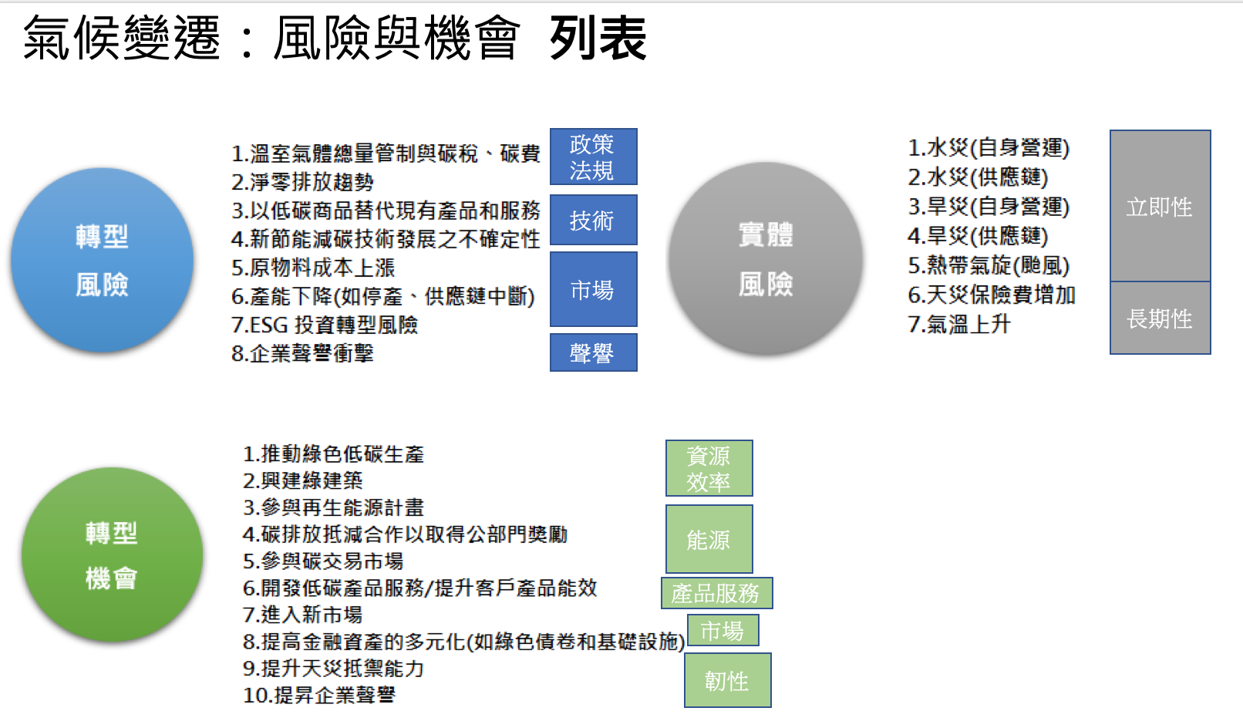
一共鑑別出八項轉型風險，七項實體風險，十項轉型機會，共二十五項氣候相關風險與機會。
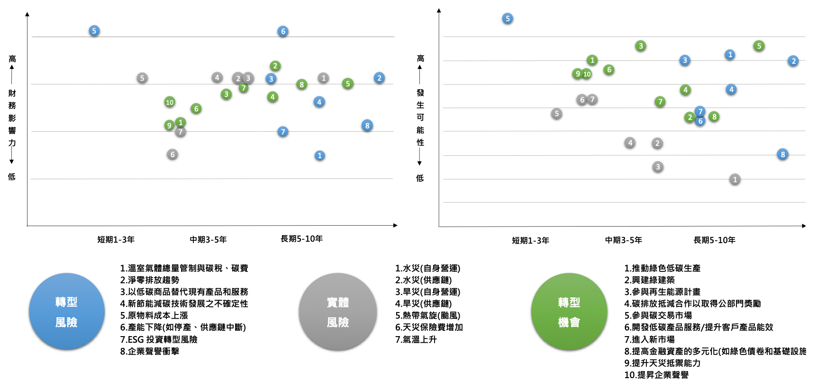
- 氣候變遷風險機會矩陣圖
註：短期為1~3年，中期為3~5年，長期為5~10年
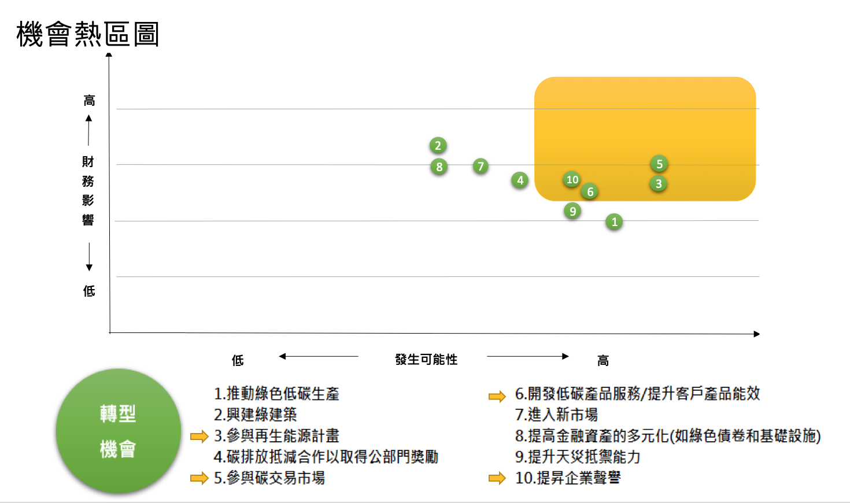
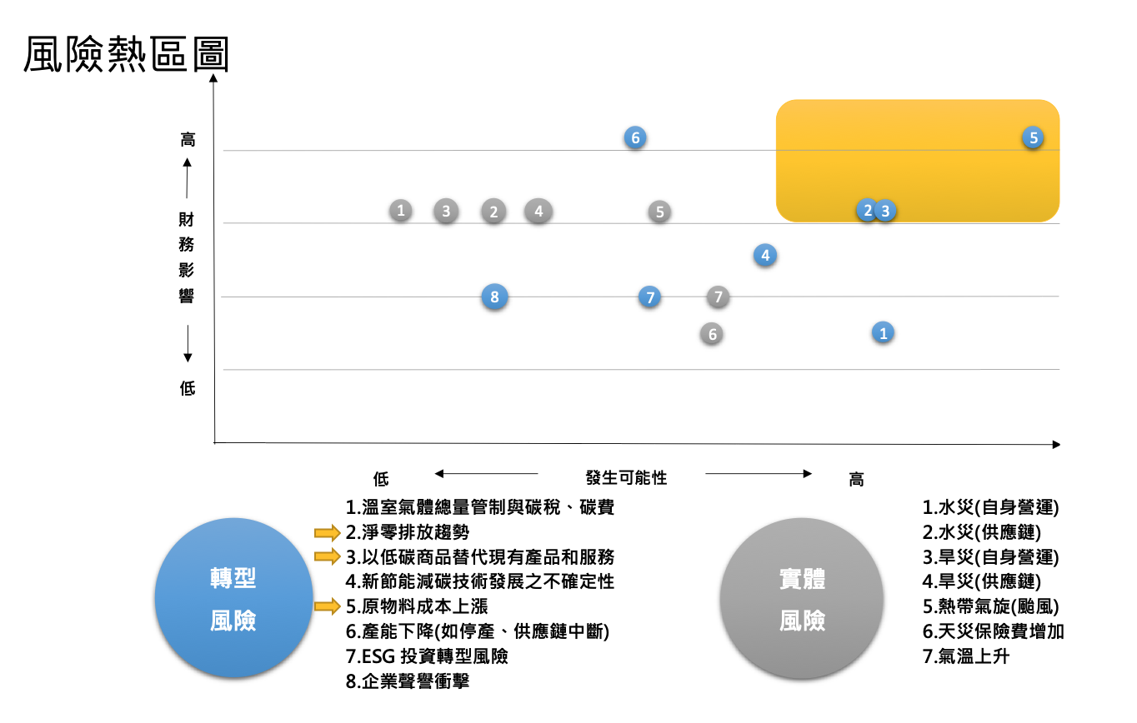
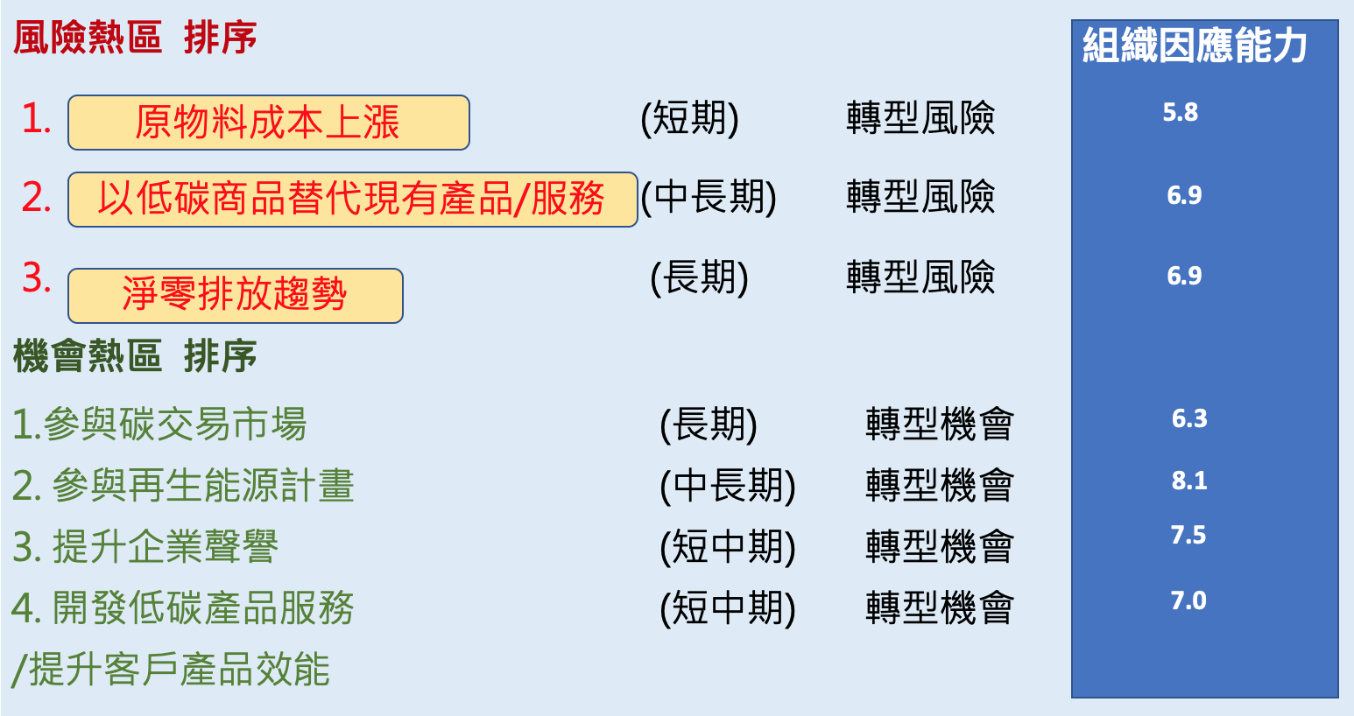
- 氣候變遷與機會排序
- 氣候變遷財務影響分析
針對上述風險與機會熱區各項目，我們依據TCFD指引，考量了下列領域的業務和策略所受到的影響：
- 產品與服務
- 供應鏈和/或價值鏈
- 調適和減緩活動
- 研發投資
- 業務經營

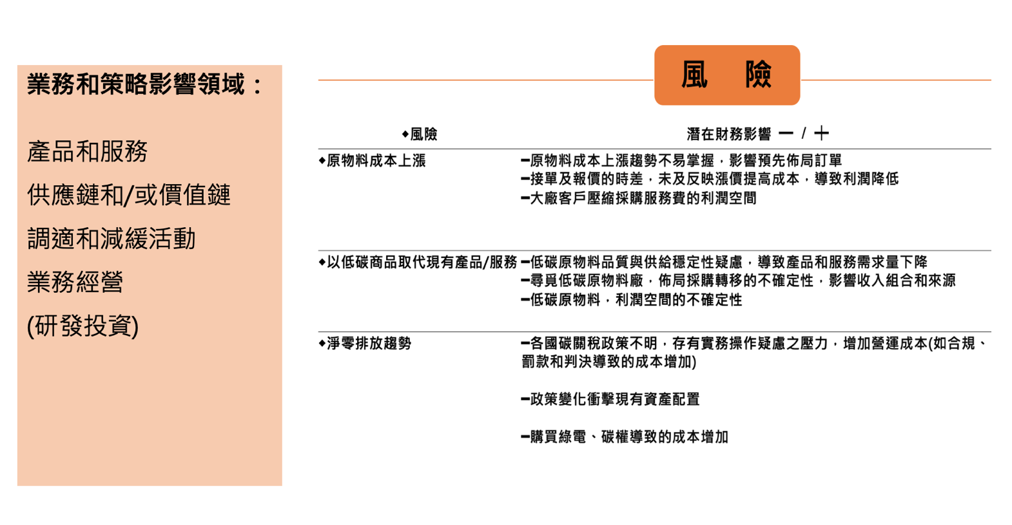
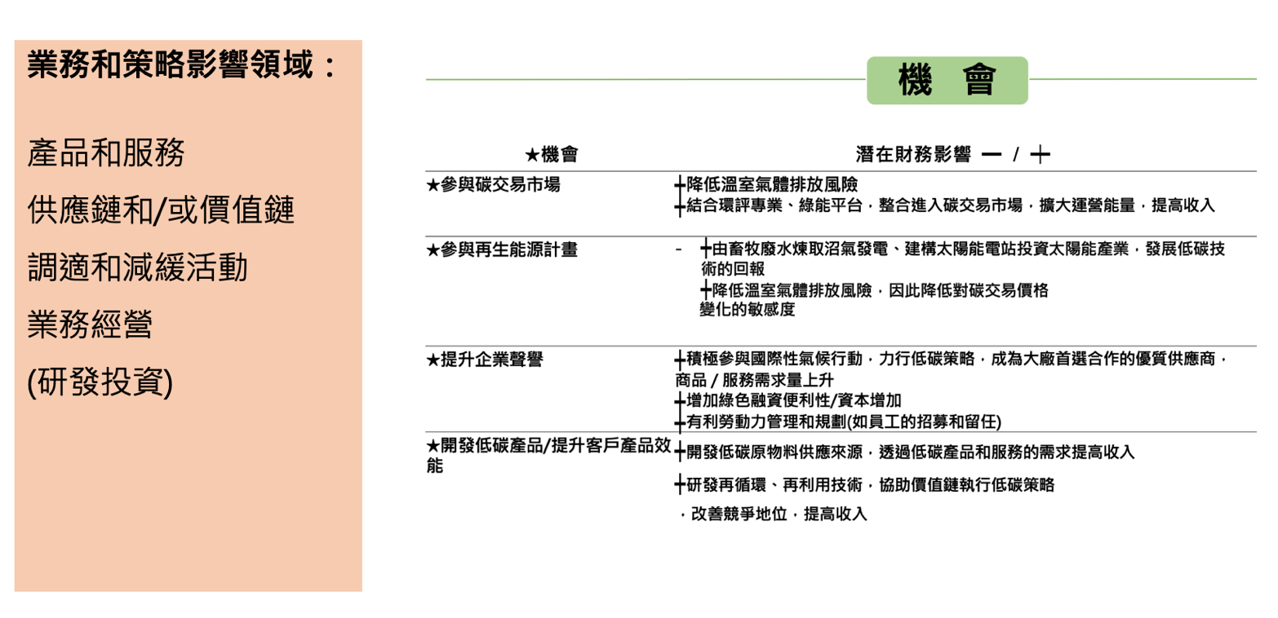
- 面對氣候變遷積極的策略回應

減緩
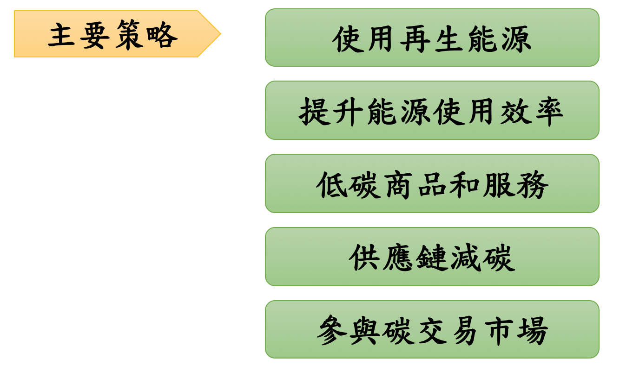
- 導入ISO 14064-1 溫室氣體排放查證，擬定溫室氣體減量政策
- 溫室氣體總排放量為1075公噸CO2e/年，較2020年減少約8.6%。
- 總用電量較2020年節約3.14%。
- 公務車用油量較2020年節約13%。
- 總用紙量較2020年減少4.48%
- 總用水量較2020年減少13.69%。
- 桃園A7水資源回收中心獲「國家卓越建設獎最佳規劃設計類」—特別獎

能源節約與管理
溫室氣體查證與管理
近年來全球各國已建立了溫室氣體排放管制的共識，因此企業當然必頇也有減少溫室氣體排放的體認。崇越科技基於關心全球氣候變遷、善用資源、善盡企業責任，根據國際標準組織(ISO)對溫室氣體管制發展趨勢，進行溫室氣體排放盤查與清冊建置的系統化，建制內部文件化及查證程序等，提供參考以利日後實施有效的減量改善方案。基此，崇越科技於2018年度開始逐步推動溫室氣體管理系統建置及查證工作，以有效管理溫室氣體排放風險，同時進一步提升企業良好環保形象。
崇越科技為使溫室氣體管理系統能夠有效運作，成立「溫室氣體盤查推行委員會組織」執行溫室氣體管理系統，主要由主任委員、執行秘書、查核小組、環安委員、財務委員及總務委員一同參與，崇越科技推動小組組織架構如圖5-1所示

溫室氣體盤查推行委員會組織圖
- 氣候變遷財務影響量化
TCFD強調氣候變遷對組織財務的衝擊，經由風險的鑑別以及對組織業務、策略的影響分析後，需要進一步了解氣候相關議題如何作為財務規劃流程的一個依據，以準確地來進行財務影響的量化。
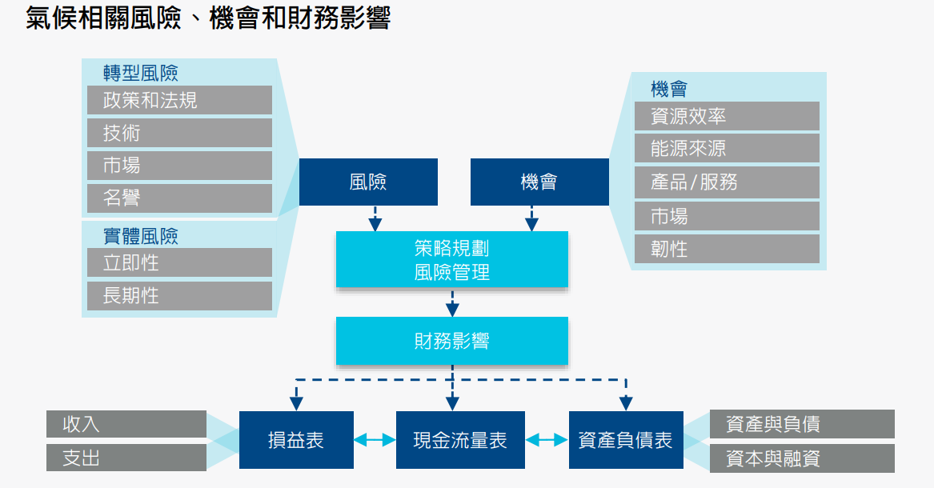

財務影響量化，目前正針對風險熱區與機會熱區，以及減緩和調適作為，進行財務分析，俟完成後再行揭露。

四、 報告書編制階段說明
目前崇越科技採取更廣泛、更嚴謹的情境分析方法，以掌握短中長期可能須面臨的影響與衝擊。期望透過有效的分析結果及財務資訊呈現，更完整地將TCFD的架構融入永續經營範疇。
TCFD導入工作，現階段即將進行情境分析，接續也將進一步思考透過風險定價方式，充份相關訊息、有效率地運用於資本配置與決策，期以提升氣候變遷財務資訊揭露的透明度。本報告書將會即時更新至最新的導入資訊。

